新 书 推 荐

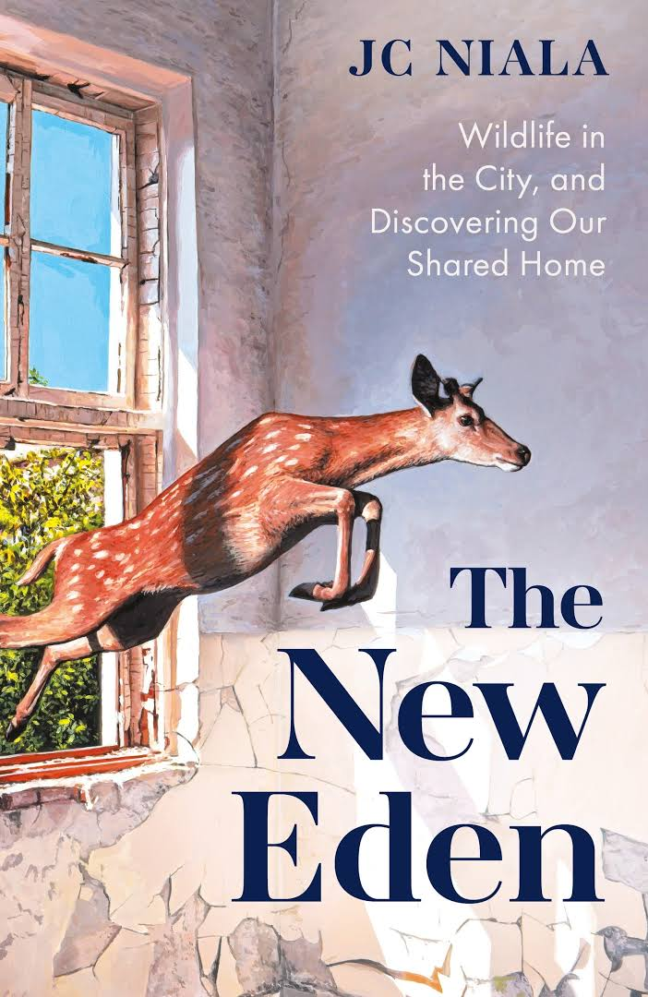
中文书名：《新伊甸园：人类景观中的生命》
英文书名：The New Eden：Life in Human Landscapes
作 者：JC Niala
出 版 社：Gaia, Hachette
代理公司：Portobello /ANA/Winney
页 数：288页
出版时间：2026年3月
代理地区：中国大陆、台湾
审读资料：电子稿
类 型：科普

内容简介：

一部探索人类聚居地非凡生物多样性的著作。《新伊甸园》讲述生命涌动的空间：银桦树与林鸽遍布的社区公园，栖息游隼巢穴的摩天大楼，甚至老鼠穿行的城市地铁。

当全球生物多样性急剧衰退之际，另一种关于“近在咫尺的自然繁盛”的故事正在展开。城镇与城市承载着日益丰富的生物多样性——甚至超过自然贫瘠的乡村地区。最新研究表明，人口稠密区域存在大量动植物物种，它们比乡村同类更易繁衍生息。随着人类不断涌入城市，动植物似乎也在做着同样的事。

环境历史学家JC·尼阿拉通过一系列引人入胜的案例研究，赞颂了全球各地人与自然共存的范例。本书叩问：当我们忽视日常中的自然时，究竟错过了什么？并由此描绘了一幅生物多样性与人类生活和谐共荣的未来图景。

目录：
导言 1
第一章 边界穿越者：城市动物与它们模糊的疆界 9
第二章 边缘与围栏：花园如何帮助我们重新思考归属感 29
第三章 共存中的恐惧：同一空间中的权力 47
第四章 隼、鹮与其他天空邻居 69
第五章 土中生长：危机中的耕耘 87
第六章 土中承载：植物、记忆与韧性 105
第七章 超越野化：城市昆虫如何教我们维系生命 123
第八章 柔性文明：湿地如何塑造都市世界 147
第九章 城市下的蹄印：
从历史食物系统中汲取智慧 167
第十章 长远之计：兼顾森林与树木 183
尾声 活着的城市：永恒的蜕变 203
注释 207
参考文献 221
索引 231
鸣谢 239

作者简介：

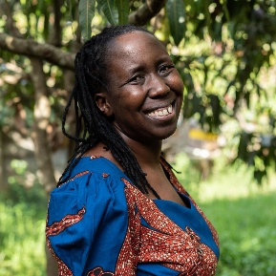
JC·尼阿拉（JC Niala），获奖作家、环境历史学家及人类学家，专注于研究人类与自然的互动。她巧妙融合科学调研、个人反思与叙事技巧，带领读者深入自然世界。其作品始终闪耀乐观精神，为自然写作注入崭新而鼓舞人心的视角。JC长期通过散文、网络期刊及书籍章节探讨与自然的互动，主题涵盖菜园种植与农耕文化。2024年，她的两篇自然写作散文已发表于莎拉·里格比（Sarah Rigby）主编的《这片菜园》（This Allotment）与乔恩·沃尔科特（Jon Woolcot）主编的《走向土地》（Going to Ground）。她曾参与BBC《对话》（The Conversation）与《思考许可》（Thinking Allowed）节目，并为惠康博物馆（Wellcome Collection）撰写并主持自然播客系列《问题根源》（The Root of the Matter）。JC现任牛津大学科学史博物馆研究、教学与馆藏主管，生活于牛津与内罗毕，并曾旅居伦敦、旧金山等城市。

媒体评价：

“她以无与伦比的诗意叙事天赋，唤醒了人们对自然的敬畏。”——劳拉·泰斯（Laura Theis）

感谢您的阅读！
请将反馈信息发至：版权负责人
Email：Rights@nurnberg.com.cn
安德鲁·纳伯格联合国际有限公司北京代表处
北京市海淀区中关村大街甲59号中国人民大学文化大厦1705室, 邮编：100872
电话：010-82504106, 传真：010-82504200
公司网址：http://www.nurnberg.com.cn
书目下载：http://www.nurnberg.com.cn/booklist_zh/list.aspx
书讯浏览：http://www.nurnberg.com.cn/book/book.aspx
视频推荐：http://www.nurnberg.com.cn/video/video.aspx
豆瓣小站：http://site.douban.com/110577/
新浪微博：安德鲁纳伯格公司的微博_微博 (weibo.com)
微信订阅号：ANABJ2002


